Добрый день! Продолжим играть!
- Игра «Какое слово отличается от других?».
- Дочь, ночь, дочь, дочь.
- Сын, сын, сон, сын.
- Стук, внук, стук, стук.
- Чтобы правильно произносить все звуки, поиграем с язычком.
Упражнения для челюсти. | - «Обезьянки» - движение нижней челюсти вперёд, назад.
Упражнения для губ. | - «Улыбка - Хоботок» - 7раз.
Упражнения для языка. | - «Печём блины» - пя-пя-пя -7 раз.  - «Блинчик» - 7раз.  - «Вкусное варенье» - варенье осталось на верхней губе, оближем широким языком – 7-10 раз.  - «Качели» - язык вверх-вниз, придерживаем руками подбородок, чтобы не двигалась нижняя челюсть – 7-10 раз.  - «Скачем на лошадке» - придерживая подбородок – 7-10 раз с останавливанием «лошадки».  - «Останови лошадку»  - губами;  - губки и язык помогают.
Упражнение для мягкого нёба | - Покашлять.
- Игра «Какой звук у нас в гостях?»
Родители произносят слова: ТАПКИ, ТАНК, ТУЧА, ТОПОР, ТАРАКАН, ТОРТ, ТЫКВА (выделяя голосом звук [Т]) спрашивают детей: «Какой звук сегодня прилетел к нам в гости?» (ЗВУК [Т]). Дайте характеристику звука.
4. Игра «Назови словечко» - дети называют слова, которые начинаются на звук [Т] и обводят их. Слова для справок: ракета, автобус, мост, топор, тачка, таракан, трава, цветы.
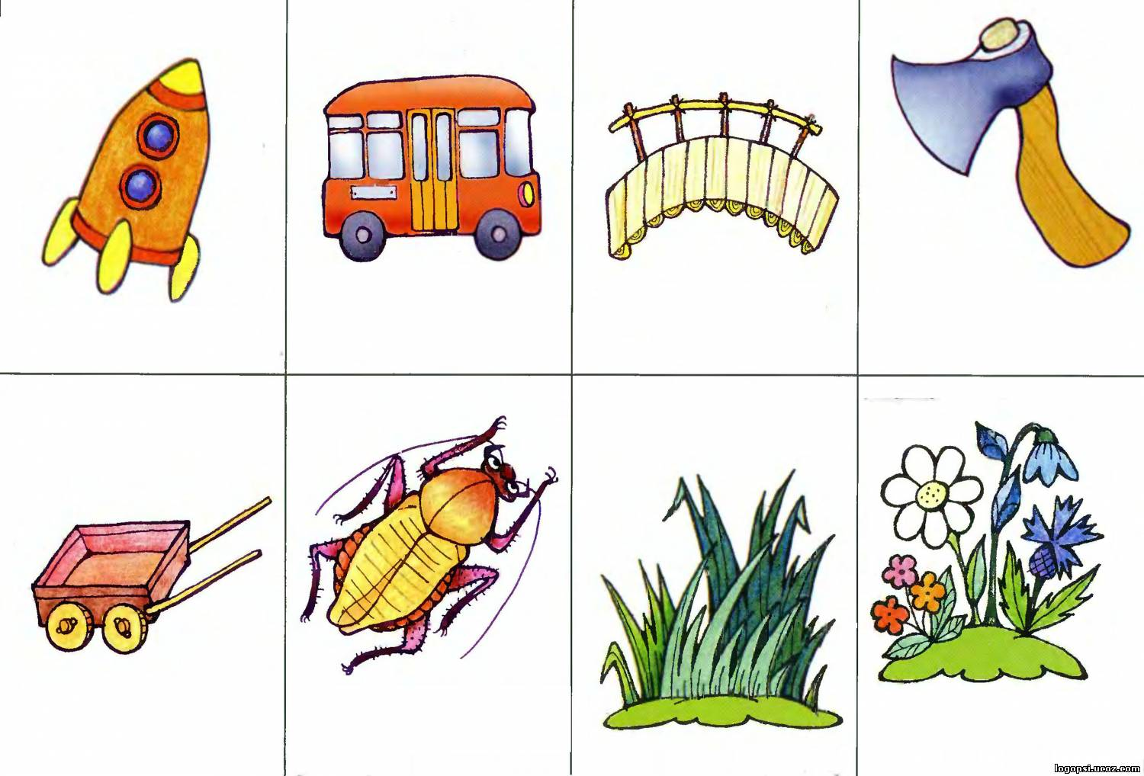

- «Буква «Т»
Родители сообщают детям о том, что этот звук обозначается буквой «Т». Демонстрируют букву.
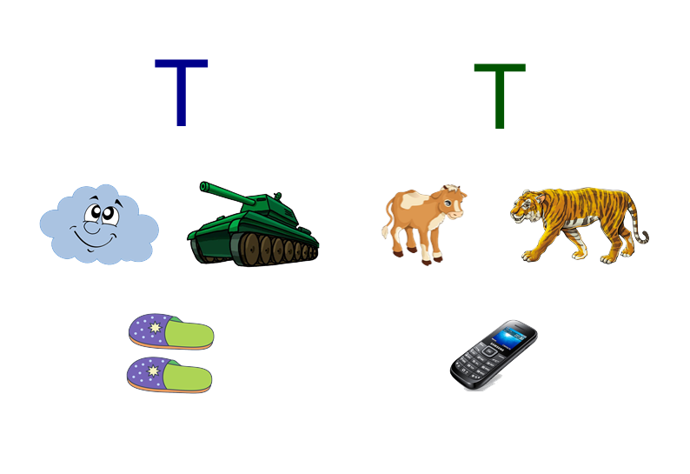
На что похожа буква? Рассмотрите картинки, обсудите.
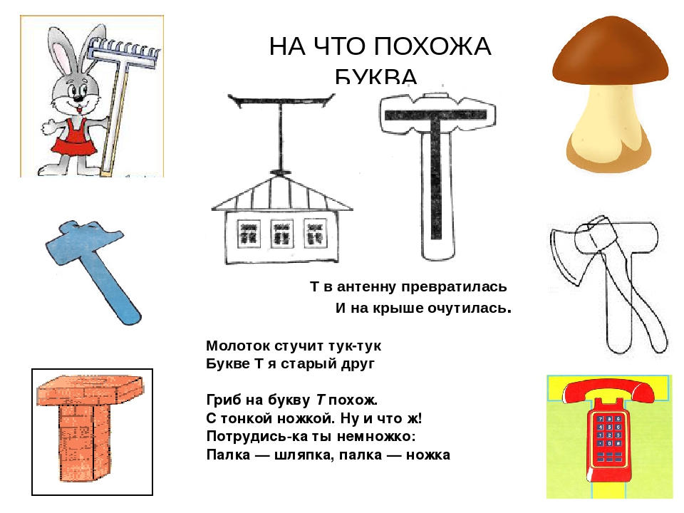
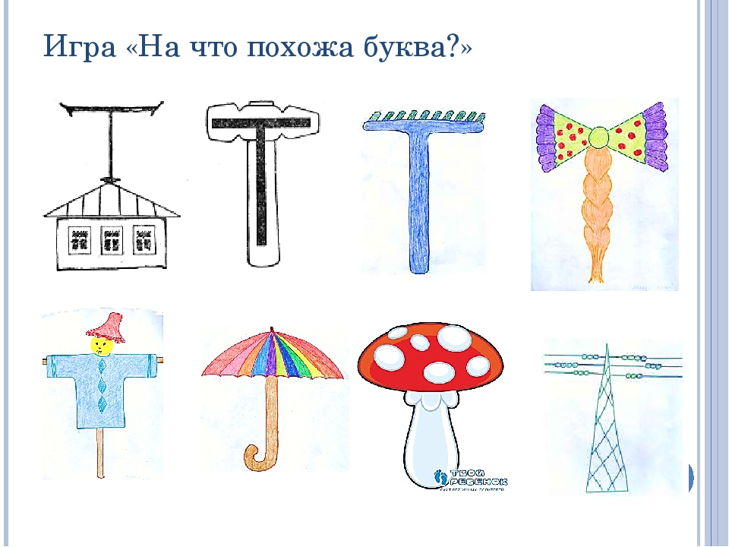
Рассмотрите букву:
- из каких элементов состоит буква? (из двух палочек).
- Какие палочки нужны, чтобы сделать букву «Т»? (две длинные палочки).
- Возьмите 2 карандаша и сделайте букву «Т».
- Слепите букву «Т» из синего пластилина.
- Предложите ребёнку выложить букву «Т» из подручных материалов (из счётных палочек, фасоли, макарон, бусинок, мозаики).
- Пальчиковая гимнастика «Семья».
Раз, два, три, четыре, | Хлопают: кулачки – ладошки.
Кто живёт у нас в квартире? | Сжимают и разжимают кулачки на обеих руках одновременно.
Раз, два, три, четыре, пять, | Хлопают: кулачки – ладошки.
Всех могу пересчитать: | Сжимают и разжимают кулачки на обеих руках одновременно.
Папа, мама, брат, сестрёнка,  Кошка Мурка, два котёнка,  Мой щегол, сверчок и я – | Загибают пальцы, начиная с больших.
Вот и вся наша семья! | Хлопают: кулачки – ладошки.
- Раскрасьте букву «Т» синим карандашом.
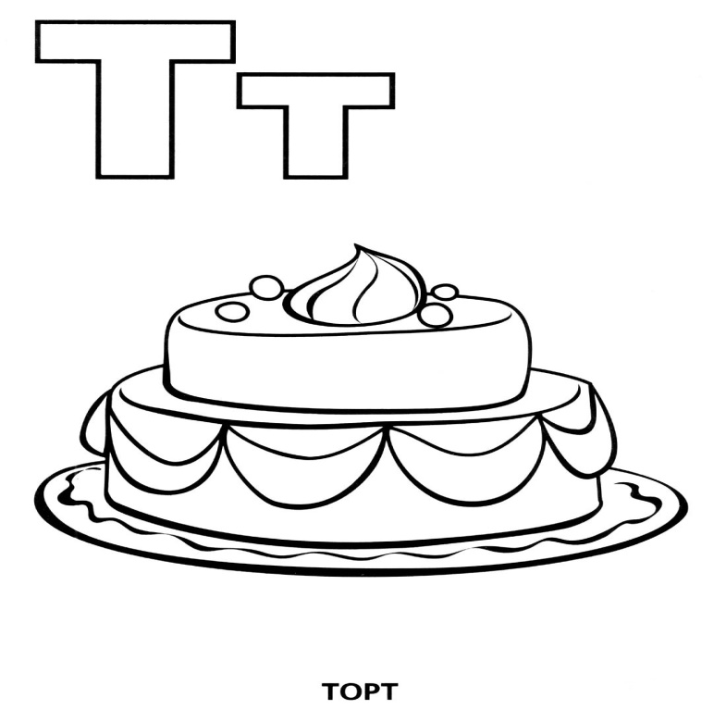
- На картинке найдите и обведите все буквы «Т» синим карандашом.
После того, как обведёте все буквы «Т», назовите их.
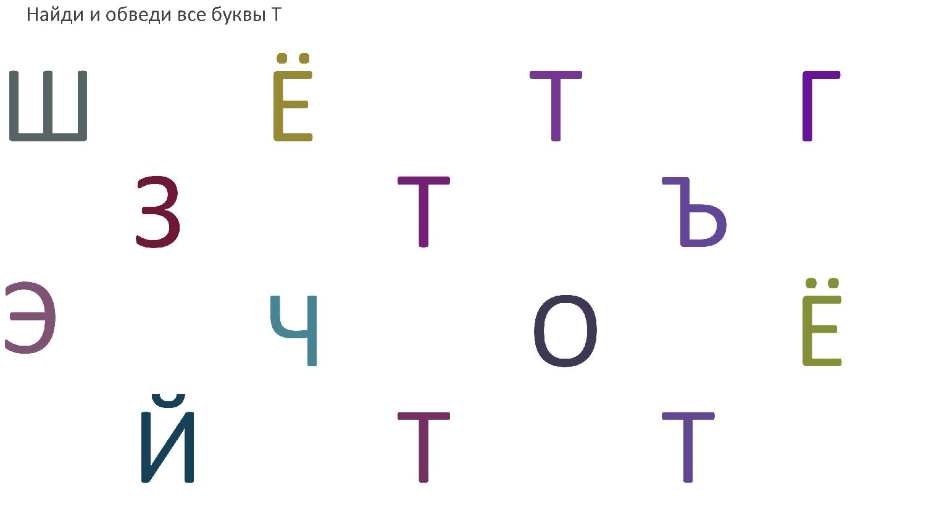

ПРИШЛИТЕ, пожалуйста, фотографии выполненных работ, на электронный адрес: nataliya.pilikina@mail.ru или в группу в VIBER.
СПАСИБО ЗА СОТРУДНИЧЕСТВО!!!

